线、角、相交线、平行线

规律1.如果平面上有n(n≥2)个点，其中任何三点都不在同一直线上，那么每两点画一条直线，一共可以画出n(n－1)条.

规律2.平面上的n条直线最多可把平面分成〔n(n+1)+1〕个部分.

规律3.如果一条直线上有n个点，那么在这个图形中共有线段的条数为n(n－1)条.

规律4.线段（或延长线）上任一点分线段为两段，这两条线段的中点的距离等于线段长的一半.

例：如图，B在线段AC上，M是AB的中点，N是BC的中点.

求证：MN =AC

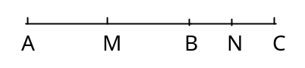

证明：∵M是AB的中点，N是BC的中点

∴AM = BM = AB ,BN = CN = BC

∴MN = MB+BN = AB + BC = (AB + BC)

∴MN =AC

练习：1.如图，点C是线段AB上的一点，M是线段BC的中点.

求证：AM = (AB + BC)

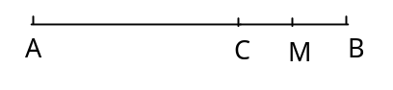

2.如图，点B在线段AC上，M是AB的中点，N是AC的中点.

求证：MN = BC

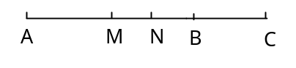

3.如图，点B在线段AC上，N是AC的中点，M是BC的中点.

求证：MN = AB

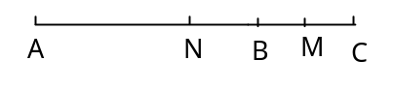

规律5.有公共端点的n条射线所构成的交点的个数一共有n(n－1)个.

规律6.如果平面内有n条直线都经过同一点，则可构成小于平角的角共有2n（n－1）个.

规律7. 如果平面内有n条直线都经过同一点，则可构成n（n－1）对对顶角.

规律8.平面上若有n（n≥3）个点，任意三个点不在同一直线上，过任意三点作三角形一共可作出n(n－1)(n－2）个.

规律9.互为邻补角的两个角平分线所成的角的度数为90º.

规律10.平面上有n条直线相交，最多交点的个数为n(n－1)个.

规律11.互为补角中较小角的余角等于这两个互为补角的角的差的一半.

规律12.当两直线平行时，同位角的角平分线互相平行，内错角的角平分线互相平行，同旁内角的角平分线互相垂直.

例：如图，以下三种情况请同学们自己证明.

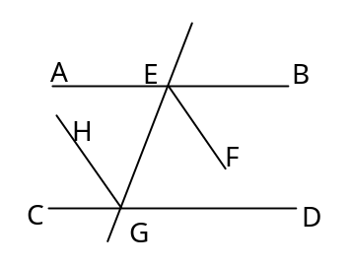

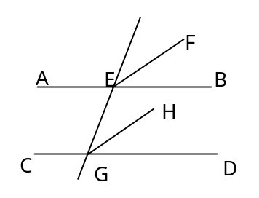

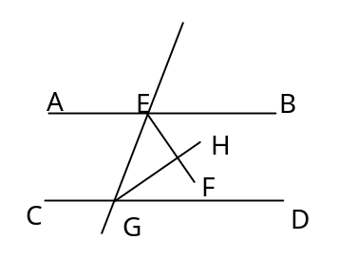

规律13.已知AB∥DE,如图⑴～⑹,规律如下：

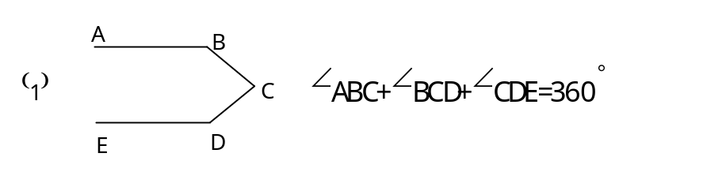

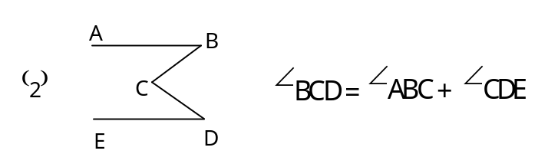

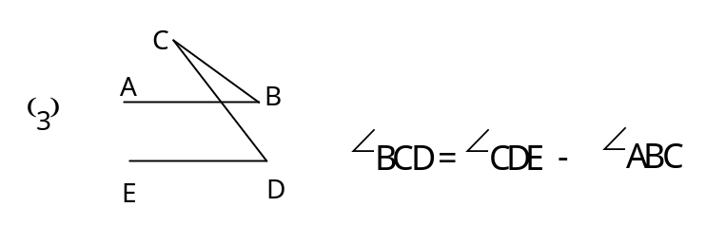

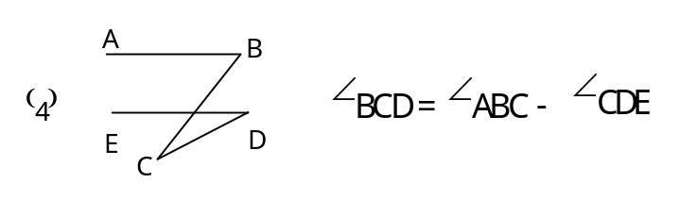

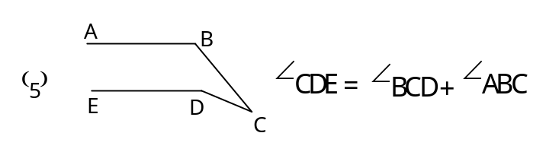

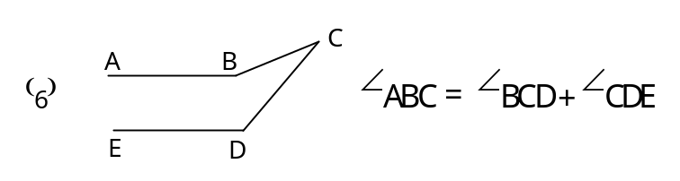

规律14.成“8”字形的两个三角形的一对内角平分线相交所成的角等于另两个内角和的一半.

例：已知，BE、DE分别平分∠ABC和∠ADC，若∠A = 45º,∠C = 55º,求∠E的度数.

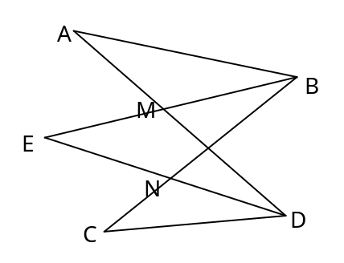

解：∠A＋∠ABE =∠E＋∠ADE ①

∠C＋∠CDE =∠E＋∠CBE ②

①＋②得

∠A＋∠ABE＋∠C＋∠CDE =∠E＋∠ADE＋∠E＋∠CBE

∵BE平分∠ABC、DE平分∠ADC，

∴∠ABE =∠CBE，∠CDE =∠ADE

∴2∠E =∠A＋∠C

∴∠E = (∠A＋∠C)

∵∠A =45º,∠C =55º,

∴∠E =50º

三角形部分
规律15．在利用三角形三边关系证明线段不等关系时，如果直接证不出来，可连结两点或延长某边构造三角形，使结论中出现的线段在一个或几个三角形中，再利用三边关系定理及不等式性质证题.
例：如图，已知D、E为△ABC内两点，求证：AB＋AC＞BD＋DE＋CE.
证法（一）：将DE向两边延长，分别交AB、AC于M、N
在△AMN中， AM＋ AN＞MD＋DE＋NE ①
在△BDM中，MB＋MD＞BD ②
在△CEN中，CN＋NE＞CE ③
①＋②＋③得
AM＋AN＋MB＋MD＋CN＋NE＞MD＋DE＋NE＋BD＋CE
∴AB＋AC＞BD＋DE＋CE
证法（二）延长BD交AC于F，延长CE交BF于G,
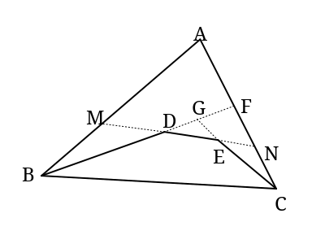
在△ABF和△GFC和△GDE中有，
①AB＋AF＞BD＋DG＋GF
②GF＋FC＞GE＋CE
③DG＋GE＞DE
∴①＋②＋③有
AB＋AF＋GF＋FC＋DG＋GE＞BD＋DG＋GF＋GE＋CE＋DE
∴AB＋AC＞BD＋DE＋CE
注意：利用三角形三边关系定理及推论证题时，常通过引辅助线，把求证的量（或与求证有关的量）移到同一个或几个三角形中去然后再证题.
练习：已知：如图P为△ABC内任一点，
求证：(AB＋BC＋AC)＜PA＋PB＋PC＜AB＋BC＋AC
规律16．三角形的一个内角平分线与一个外角平分线相交所成的锐角，等于第三个内角的一半.
例：如图，已知BD为△ABC的角平分线，CD为△ABC 的外角∠ACE的平分线，它与BD的延长线交于D.
求证：∠A = 2∠D
证明：∵BD、CD分别是∠ABC、∠ACE的平分线
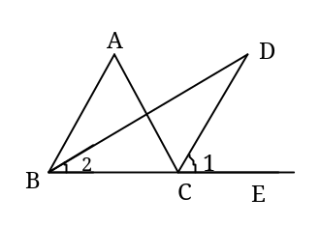
∴∠ACE =2∠1, ∠ABC =2∠2
∵∠A = ∠ACE －∠ABC
∴∠A = 2∠1－2∠2
又∵∠D =∠1－∠2
∴∠A =2∠D
规律17. 三角形的两个内角平分线相交所成的钝角等于90º加上第三个内角的一半.
例：如图，BD、CD分别平分∠ABC、∠ACB， 求证：∠BDC = 90º＋∠A
证明：∵BD、CD分别平分∠ABC、∠ACB
∴∠A＋2∠1＋2∠2 = 180º
∴2(∠1＋∠2)= 180º－∠A①
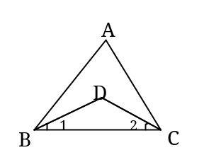
∵∠BDC = 180º－(∠1＋∠2)
∴(∠1＋∠2) = 180º－∠BDC②
把②式代入①式得
2(180º－∠BDC)= 180º－∠A
即：360º－2∠BDC =180º－∠A
∴2∠BDC = 180º＋∠A
∴∠BDC = 90º＋∠A
规律18. 三角形的两个外角平分线相交所成的锐角等于90º减去第三个内角的一半.
例：如图，BD、CD分别平分∠EBC、∠FCB， 求证：∠BDC = 90º－∠A
证明：∵BD、CD分别平分∠EBC、∠FCB
∴∠EBC = 2∠1、∠FCB = 2∠2
∴2∠1 =∠A＋∠ACB ①
2∠2 =∠A＋∠ABC ②
①＋②得
2（∠1＋∠2）= ∠A＋∠ABC＋∠ACB＋∠A
2（∠1＋∠2）= 180º＋∠A
∴（∠1＋∠2）= 90º＋∠A
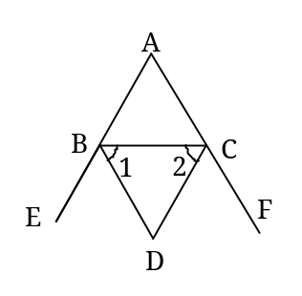
∵∠BDC = 180º－(∠1＋∠2)
∴∠BDC = 180º－(90º＋∠A)
∴∠BDC = 90º－∠A
规律19. 从三角形的一个顶点作高线和角平分线，它们所夹的角等于三角形另外两个角差（的绝对值）的一半.
例：已知，如图，在△ABC中，∠C＞∠B， AD⊥BC于D， AE平分∠BAC.
求证：∠EAD = (∠C－∠B)
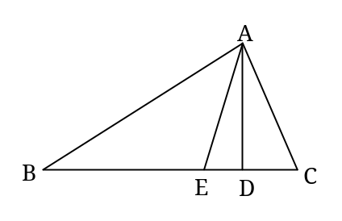
证明：∵AE平分∠BAC
∴∠BAE =∠CAE =∠BAC
∵∠BAC =180º－(∠B＋∠C)
∴∠EAC = 〔180º－(∠B＋∠C)〕
∵AD⊥BC
∴∠DAC = 90º －∠C
∵∠EAD = ∠EAC－∠DAC
∴∠EAD = 〔180º－(∠B＋∠C)〕－(90º－∠C)
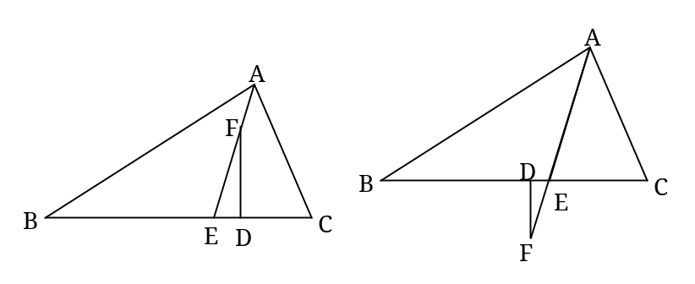
= 90º－(∠B＋∠C)－90º＋∠C
= (∠C－∠B)

如果把AD平移可以得到如下两图，FD⊥BC其它条件不变，结论为∠EFD = (∠C－∠B).
注意：同学们在学习几何时，可以把自己证完的题进行适当变换，从而使自己通过解一道题掌握一类题，提高自己举一反三、灵活应变的能力.
规律20.在利用三角形的外角大于任何和它不相邻的内角证明角的不等关系时，如果直接证不出来，可连结两点或延长某边，构造三角形，使求证的大角在某个三角形外角的位置上，小角处在内角的位置上，再利用外角定理证题.
例：已知D为△ABC内任一点，求证：∠BDC＞∠BAC
证法（一）：延长BD交AC于E，
∵∠BDC是△EDC 的外角，
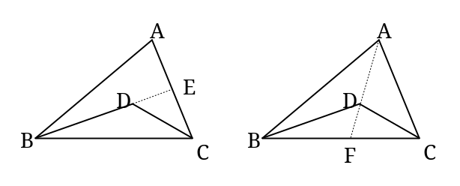
∴∠BDC＞∠DEC
同理：∠DEC＞∠BAC
∴∠BDC＞∠BAC
证法（二）：连结AD，并延长交BC于F
∵∠BDF是△ABD的外角，
∴∠BDF＞∠BAD
同理∠CDF＞∠CAD
∴∠BDF＋∠CDF＞∠BAD＋∠CAD
即：∠BDC＞∠BAC
规律21.有角平分线时常在角两边截取相等的线段，构造全等三角形.
例：已知，如图，AD为△ABC的中线且∠1 = ∠2，∠3 = ∠4，
求证：BE＋CF＞EF
证明：在DA上截取DN = DB，连结NE、NF，则DN = DC
在△BDE和△NDE中，
DN = DB
∠1 = ∠2
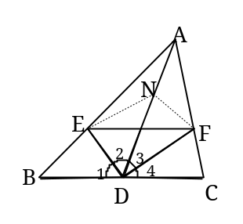
ED = ED
∴△BDE≌△NDE
∴BE = NE
同理可证：CF = NF
在△EFN中，EN＋FN＞EF
∴BE＋CF＞EF
规律22. 有以线段中点为端点的线段时，常加倍延长此线段构造全等三角形.
例：已知，如图，AD为△ABC的中线，且∠1 = ∠2，∠3 = ∠4，求证：BE＋CF＞EF
证明：延长ED到M，使DM = DE，连结CM、FM
△BDE和△CDM中，
BD = CD
∠1 = ∠5
ED = MD
∴△BDE≌△CDM
∴CM = BE
又∵∠1 = ∠2，∠3 = ∠4
∠1＋∠2＋∠3 ＋ ∠4 = 180º
∴∠3 ＋∠2 = 90º
即∠EDF = 90º
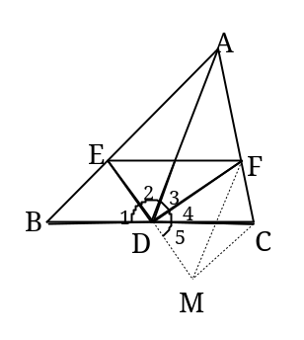
∴∠FDM = ∠EDF = 90º
△EDF和△MDF中
ED = MD
∠FDM = ∠EDF
DF = DF
∴△EDF≌△MDF
∴EF = MF
∵在△CMF中，CF＋CM ＞MF
BE＋CF＞EF
（此题也可加倍FD，证法同上）
规律23. 在三角形中有中线时，常加倍延长中线构造全等三角形.
例：已知，如图，AD为△ABC的中线，求证：AB＋AC＞2AD
证明：延长AD至E，使DE = AD，连结BE
∵AD为△ABC的中线
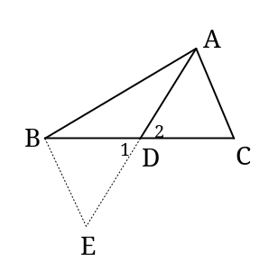
∴BD = CD
在△ACD和△EBD中
BD = CD
∠1 = ∠2
AD = ED
∴△ACD≌△EBD
∵△ABE中有AB＋BE＞AE
∴AB＋AC＞2AD
规律24.截长补短作辅助线的方法
截长法：在较长的线段上截取一条线段等于较短线段；
补短法：延长较短线段和较长线段相等.
这两种方法统称截长补短法.
当已知或求证中涉及到线段a、b、c、d有下列情况之一时用此种方法：
①a＞b
②a±b = c
③a±b = c±d
例：已知，如图，在△ABC中，AB＞AC，∠1 = ∠2，P为AD上任一点，
求证：AB－AC＞PB－PC
证明：⑴截长法：在AB上截取AN = AC，连结PN
在△APN和△APC中，
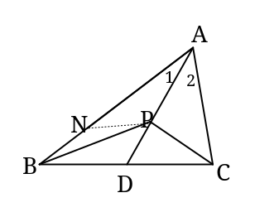
AN = AC
∠1 = ∠2
AP = AP
∴△APN≌△APC
∴PC = PN
∵△BPN中有PB－PC＜BN
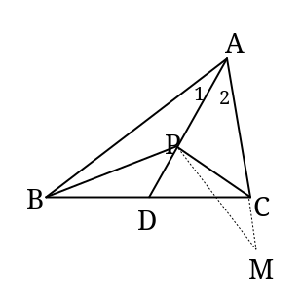
∴PB－PC＜AB－AC
⑵补短法：延长AC至M，使AM = AB，连结PM
在△ABP和△AMP中
AB = AM
∠1 = ∠2
AP = AP
∴△ABP≌△AMP
∴PB = PM
又∵在△PCM中有CM ＞PM－PC
∴AB－AC＞PB－PC
练习：1.已知，在△ABC中，∠B = 60º,AD、CE是△ABC的角平分线,并且它们交于点O
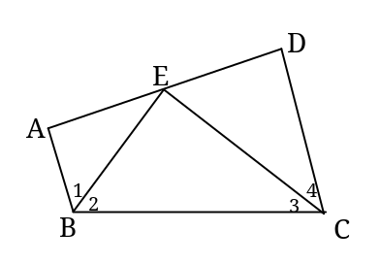
求证：AC = AE＋CD
2.已知，如图，AB∥CD∠1 = ∠2 ,∠3 = ∠4.
求证：BC = AB＋CD

规律25.证明两条线段相等的步骤：
①观察要证线段在哪两个可能全等的三角形中，然后证这两个三角形全等。
②若图中没有全等三角形，可以把求证线段用和它相等的线段代换，再证它们所在的三角形全等.
③如果没有相等的线段代换，可设法作辅助线构造全等三角形.
例:如图，已知，BE、CD相交于F，∠B = ∠C，∠1 = ∠2，求证：DF = EF
证明：∵∠ADF =∠B＋∠3
∠AEF = ∠C＋∠4
又∵∠3 = ∠4
∠B = ∠C
∴∠ADF = ∠AEF
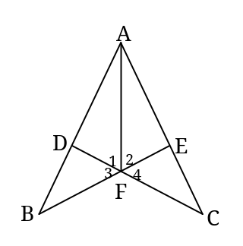
在△ADF和△AEF中
∠ADF = ∠AEF
∠1 = ∠2
AF = AF
∴△ADF≌△AEF
∴DF = EF
规律26.在一个图形中，有多个垂直关系时，常用同角（等角）的余角相等来证明两个角相等.
例：已知，如图Rt△ABC中，AB = AC，∠BAC = 90º，过A作任一条直线AN，作BD⊥AN于D，CE⊥AN于E，求证：DE = BD－CE
证明：∵∠BAC = 90º, BD⊥AN
∴∠1＋∠2 = 90º ∠1＋∠3 = 90º
∴∠2 = ∠3
∵BD⊥AN CE⊥AN
∴∠BDA =∠AEC = 90º
在△ABD和△CAE中，
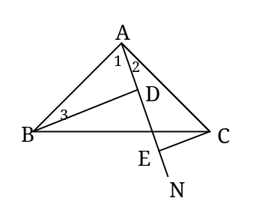
∠BDA =∠AEC
∠2 = ∠3
AB = AC
∴△ABD≌△CAE
∴BD = AE且AD = CE
∴AE－AD = BD－CE
∴DE = BD－CE
规律27.三角形一边的两端点到这边的中线所在的直线的距离相等.
例：AD为△ABC的中线，且CF⊥AD于F，BE⊥AD的延长线于E
求证：BE = CF
证明：（略）
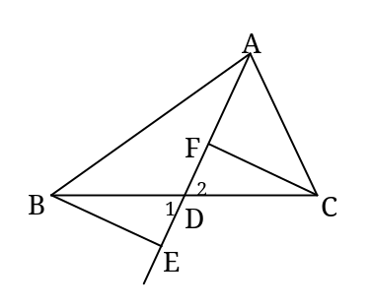

规律28.条件不足时延长已知边构造三角形.
例：已知AC = BD，AD⊥AC于A，BCBD于B
求证：AD = BC
证明：分别延长DA、CB交于点E
∵AD⊥AC BC⊥BD
∴∠CAE = ∠DBE = 90º
在△DBE和△CAE中
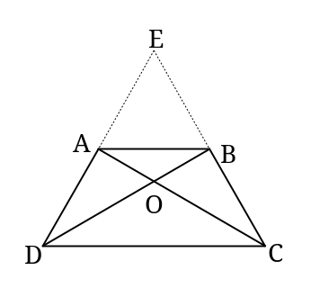
∠DBE =∠CAE
BD = AC
∠E =∠E
∴△DBE≌△CAE
∴ED = EC，EB = EA
∴ED－EA = EC－ EB
∴AD = BC
规律29.连接四边形的对角线，把四边形问题转化成三角形来解决问题.
例：已知，如图，AB∥CD，AD∥BC
求证：AB = CD
证明：连结AC（或BD）
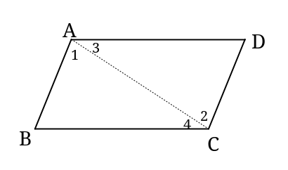
∵AB∥CD，AD∥BC
∴∠1 = ∠2
在△ABC和△CDA中，
∠1 = ∠2
AC = CA
∠3 = ∠4
∴△ABC≌△CDA
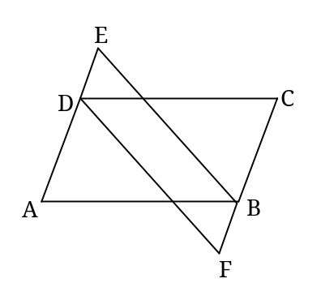
∴AB = CD
练习：已知，如图，AB = DC，AD = BC，DE = BF，
求证：BE = DF

规律30.有和角平分线垂直的线段时，通常把这条线段延长。可归结为“角分垂等腰归”.
例：已知，如图，在Rt△ABC中，AB = AC，∠BAC = 90º，∠1 = ∠2 ，CE⊥BD的延长线于E
求证：BD = 2CE
证明：分别延长BA、CE交于F
∵BE⊥CF
∴∠BEF =∠BEC = 90º
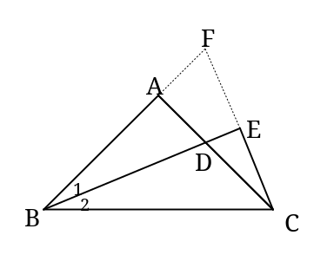
在△BEF和△BEC中
∠1 = ∠2
BE = BE
∠BEF =∠BEC
∴△BEF≌△BEC
∴CE = FE =CF
∵∠BAC = 90º , BE⊥CF
∴∠BAC = ∠CAF = 90º
∠1＋∠BDA = 90º
∠1＋∠BFC = 90º
∠BDA = ∠BFC
在△ABD和△ACF中
∠BAC = ∠CAF
∠BDA = ∠BFC
AB = AC
∴△ABD≌△ACF
∴BD = CF
∴BD = 2CE
练习：已知，如图，∠ACB = 3∠B，∠1 =∠2,CD⊥AD于D，
求证：AB－AC = 2CD
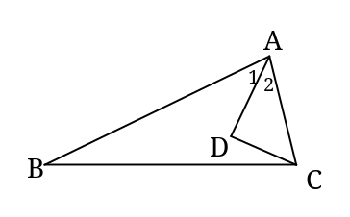

规律31.当证题有困难时，可结合已知条件，把图形中的某两点连接起来构造全等三角形.
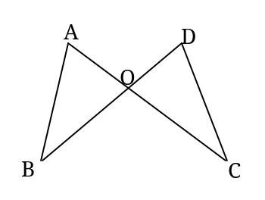
例：已知，如图，AC、BD相交于O，且AB = DC，AC = BD，
求证：∠A = ∠D
证明：（连结BC，过程略）

规律32.当证题缺少线段相等的条件时，可取某条线段中点，为证题提供条件.
例：已知，如图，AB = DC，∠A = ∠D
求证：∠ABC = ∠DCB
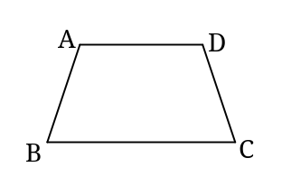
证明：分别取AD、BC中点N、M，
连结NB、NM、NC（过程略）

规律33.有角平分线时，常过角平分线上的点向角两边做垂线，利用角平分线上的点到角两边距离相等证题.
例：已知，如图，∠1 = ∠2 ，P为BN上一点，且PD⊥BC于D，AB＋BC = 2BD，
求证：∠BAP＋∠BCP = 180º
证明：过P作PE⊥BA于E
∵PD⊥BC，∠1 = ∠2
∴PE = PD
在Rt△BPE和Rt△BPD中
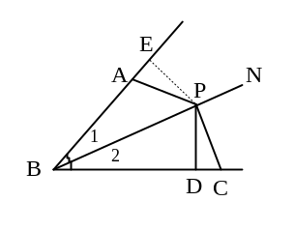
BP = BP
PE = PD
∴Rt△BPE≌Rt△BPD
∴BE = BD
∵AB＋BC = 2BD，BC = CD＋BD，AB = BE－AE
∴AE = CD
∵PE⊥BE，PD⊥BC
∠PEB =∠PDC = 90º
在△PEA和△PDC中
PE = PD
∠PEB =∠PDC
AE =CD
∴△PEA≌△PDC
∴∠PCB = ∠EAP
∵∠BAP＋∠EAP = 180º
∴∠BAP＋∠BCP = 180º
练习：1.已知，如图，PA、PC分别是△ABC外角∠MAC与∠NCA的平分线，它们交于P，
PD⊥BM于M，PF⊥BN于F，求证：BP为∠MBN的平分线
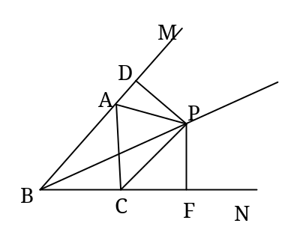

2. 已知，如图，在△ABC中，∠ABC =100º，∠ACB = 20º，CE是∠ACB的平分线，D是AC上一点，若∠CBD = 20º，求∠CED的度数。
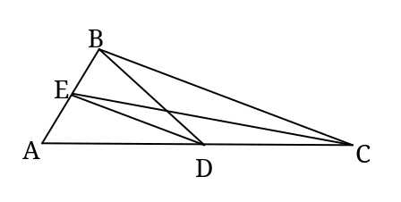

规律34.有等腰三角形时常用的辅助线
⑴作顶角的平分线，底边中线，底边高线
例：已知，如图，AB = AC，BD⊥AC于D，
求证：∠BAC = 2∠DBC
证明：（方法一）作∠BAC的平分线AE，交BC于E，则∠1 = ∠2 = ∠BAC
又∵AB = AC
∴AE⊥BC
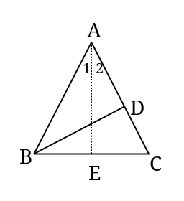
∴∠2＋∠ACB = 90º
∵BD⊥AC
∴∠DBC＋∠ACB = 90º
∴∠2 = ∠DBC
∴∠BAC = 2∠DBC
（方法二）过A作AE⊥BC于E（过程略）
（方法三）取BC中点E，连结AE（过程略）
⑵有底边中点时，常作底边中线
例：已知，如图，△ABC中，AB = AC，D为BC中点，DE⊥AB于E，DF⊥AC于F，
求证：DE = DF
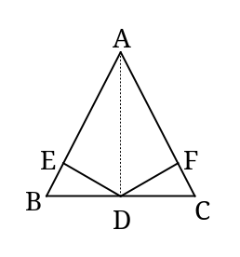
证明：连结AD.
∵D为BC中点，
∴BD = CD
又∵AB =AC
∴AD平分∠BAC
∵DE⊥AB，DF⊥AC
∴DE = DF
⑶将腰延长一倍，构造直角三角形解题
例：已知，如图，△ABC中，AB = AC，在BA延长线和AC上各取一点E、F，使AE = AF，求证：EF⊥BC
证明：延长BE到N，使AN = AB,连结CN,则AB = AN = AC
∴∠B = ∠ACB, ∠ACN = ∠ANC
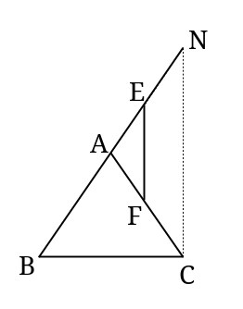
∵∠B＋∠ACB＋∠ACN＋∠ANC = 180º
∴2∠BCA＋2∠ACN = 180º
∴∠BCA＋∠ACN = 90º
即∠BCN = 90º
∴NC⊥BC
∵AE = AF
∴∠AEF = ∠AFE
又∵∠BAC = ∠AEF ＋∠AFE
∠BAC = ∠ACN ＋∠ANC
∴∠BAC =2∠AEF = 2∠ANC
∴∠AEF = ∠ANC
∴EF∥NC
∴EF⊥BC
⑷常过一腰上的某一已知点做另一腰的平行线
例：已知，如图，在△ABC中，AB = AC，D在AB上，E在AC延长线上，且BD = CE，连结DE交BC于F
求证：DF = EF
证明：（证法一）过D作DN∥AE，交BC于N，则∠DNB = ∠ACB，∠NDE = ∠E，
∵AB = AC，
∴∠B = ∠ACB
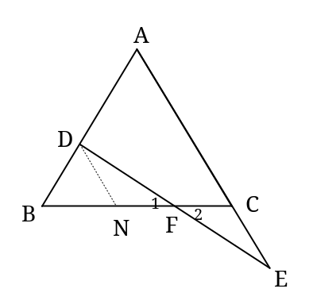
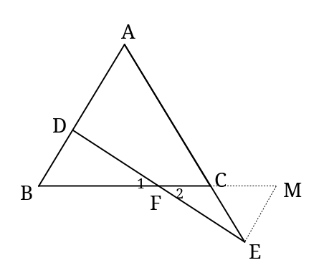
∴∠B =∠DNB
∴BD = DN
又∵BD = CE
∴DN = EC
在△DNF和△ECF中
∠1 = ∠2
∠NDF =∠E
DN = EC
∴△DNF≌△ECF
∴DF = EF
（证法二）过E作EM∥AB交BC延长线于M,则∠EMB =∠B（过程略）
⑸常过一腰上的某一已知点做底的平行线
例：已知，如图，△ABC中，AB =AC，E在AC上，D在BA延长线上，且AD = AE，连结DE
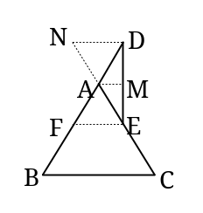
求证：DE⊥BC
证明：（证法一）过点E作EF∥BC交AB于F，则
∠AFE =∠B
∠AEF =∠C
∵AB = AC
∴∠B =∠C
∴∠AFE =∠AEF
∵AD = AE
∴∠AED =∠ADE
又∵∠AFE＋∠AEF＋∠AED＋∠ADE = 180º
∴2∠AEF＋2∠AED = 90º
即∠FED = 90º
∴DE⊥FE
又∵EF∥BC
∴DE⊥BC
（证法二）过点D作DN∥BC交CA的延长线于N，（过程略）
（证法三）过点A作AM∥BC交DE于M，（过程略）
⑹常将等腰三角形转化成特殊的等腰三角形------等边三角形
例：已知，如图，△ABC中，AB = AC，∠BAC = 80º ,P为形内一点，若∠PBC = 10º ∠PCB = 30º 求∠PAB的度数.
解法一：以AB为一边作等边三角形，连结CE
则∠BAE =∠ABE = 60º
AE = AB = BE
∵AB = AC
∴AE = AC ∠ABC =∠ACB
∴∠AEC =∠ACE
∵∠EAC =∠BAC－∠BAE
= 80º －60º = 20º
∴∠ACE = (180º－∠EAC)= 80º
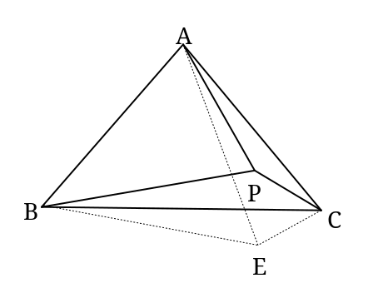
∵∠ACB= (180º－∠BAC)= 50º
∴∠BCE =∠ACE－∠ACB
= 80º－50º = 30º
∵∠PCB = 30º
∴∠PCB = ∠BCE
∵∠ABC =∠ACB = 50º, ∠ABE = 60º
∴∠EBC =∠ABE－∠ABC = 60º－50º =10º
∵∠PBC = 10º
∴∠PBC = ∠EBC
在△PBC和△EBC中
∠PBC = ∠EBC
BC = BC
∠PCB = ∠BCE
∴△PBC≌△EBC
∴BP = BE
∵AB = BE
∴AB = BP
∴∠BAP =∠BPA
∵∠ABP =∠ABC－∠PBC = 50º－10º = 40º
∴∠PAB = (180º－∠ABP)= 70º
解法二：以AC为一边作等边三角形，证法同一。
解法三：以BC为一边作等边三角形△BCE，连结AE,则
EB = EC = BC，∠BEC =∠EBC = 60º
∵EB = EC
∴E在BC的中垂线上
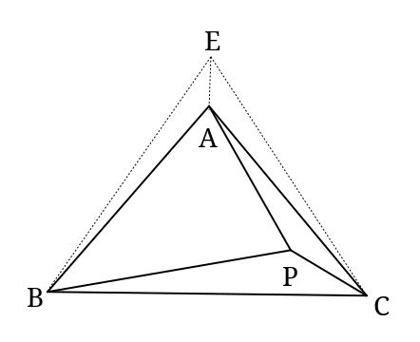
同理A在BC的中垂线上
∴EA所在的直线是BC的中垂线
∴EA⊥BC
∠AEB = ∠BEC = 30º =∠PCB
由解法一知：∠ABC = 50º
∴∠ABE = ∠EBC－∠ABC = 10º =∠PBC
∵∠ABE =∠PBC,BE = BC,∠AEB =∠PCB
∴△ABE≌△PBC
∴AB = BP
∴∠BAP =∠BPA
∵∠ABP =∠ABC－∠PBC = 50º－10º = 40º
∴∠PAB = (180º－∠ABP) = (180º－40º)= 70º
规律35.有二倍角时常用的辅助线
⑴构造等腰三角形使二倍角是等腰三角形的顶角的外角
例：已知，如图，在△ABC中，∠1 = ∠2，∠ABC = 2∠C，
求证：AB＋BD = AC
证明：延长AB到E，使BE = BD，连结DE
则∠BED = ∠BDE
∵∠ABD =∠E＋∠BDE
∴∠ABC =2∠E
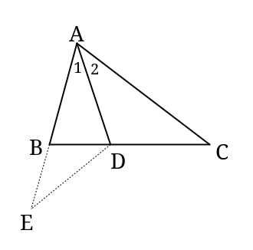
∵∠ABC = 2∠C
∴∠E = ∠C
在△AED和△ACD中
∠E = ∠C
∠1 = ∠2
AD = AD
∴△AED≌△ACD
∴AC = AE
∵AE = AB＋BE
∴AC = AB＋BE
即AB＋BD = AC
⑵平分二倍角
例：已知，如图，在△ABC中，BD⊥AC于D，∠BAC = 2∠DBC
求证：∠ABC = ∠ACB
证明：作∠BAC的平分线AE交BC于E，则∠BAE = ∠CAE = ∠DBC
∵BD⊥AC
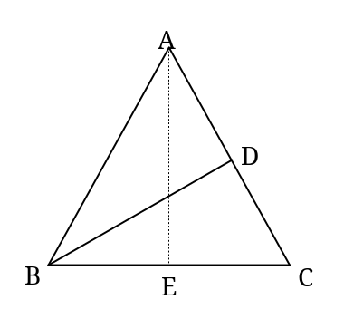
∴∠CBD ＋∠C = 90º
∴∠CAE＋∠C= 90º
∵∠AEC= 180º－∠CAE－∠C= 90º
∴AE⊥BC
∴∠ABC＋∠BAE = 90º
∵∠CAE＋∠C= 90º
∠BAE = ∠CAE
∴∠ABC = ∠ACB
⑶加倍小角
例：已知，如图，在△ABC中，BD⊥AC于D，∠BAC = 2∠DBC
求证：∠ABC = ∠ACB
证明：作∠FBD =∠DBC,BF交AC于F（过程略）
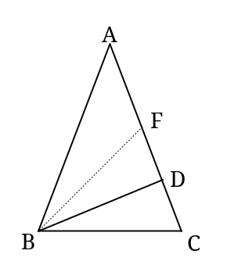

规律36.有垂直平分线时常把垂直平分线上的点与线段两端点连结起来.
例：已知，如图，△ABC中，AB = AC，∠BAC = 120º，EF为AB的垂直平分线，EF交BC于F，交AB于E
求证：BF =FC
证明：连结AF，则AF = BF
∴∠B =∠FAB
∵AB = AC
∴∠B =∠C
∵∠BAC = 120º
∴∠B =∠C∠BAC =(180º－∠BAC) = 30º
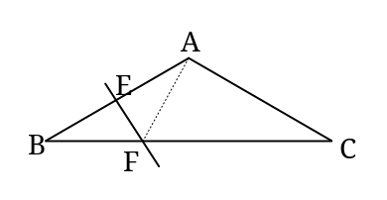
∴∠FAB = 30º
∴∠FAC =∠BAC－∠FAB = 120º－30º =90º
又∵∠C = 30º
∴AF = FC
∴BF =FC
练习：已知，如图，在△ABC中，∠CAB的平分线AD与BC的垂直平分线DE交于点D，DM⊥AB于M，DN⊥AC延长线于N
求证：BM = CN
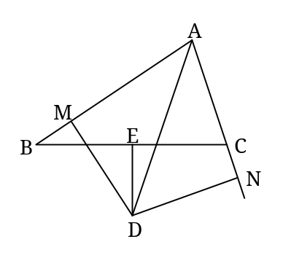

规律37. 有垂直时常构造垂直平分线.
例：已知，如图，在△ABC中，∠B =2∠C，AD⊥BC于D
求证：CD = AB＋BD
证明：（一）在CD上截取DE = DB，连结AE，则AB = AE
∴∠B =∠AEB
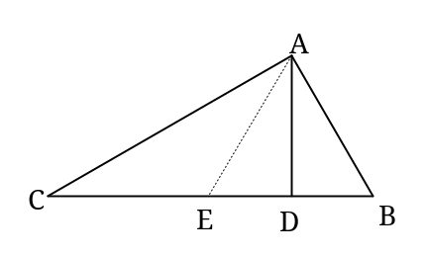
∵∠B = 2∠C
∴∠AEB = 2∠C
又∵∠AEB = ∠C＋∠EAC
∴∠C =∠EAC
∴AE = CE
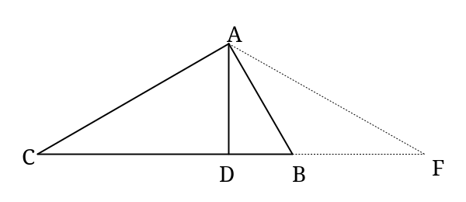
又∵CD = DE＋CE
∴CD = BD＋AB

（二）延长CB到F，使DF = DC，连结AF则AF =AC（过程略）
规律38.有中点时常构造垂直平分线.
例：已知，如图，在△ABC中，BC = 2AB, ∠ABC = 2∠C,BD = CD
求证：△ABC为直角三角形
证明：过D作DE⊥BC，交AC于E，连结BE，则BE = CE，
∴∠C =∠EBC
∵∠ABC = 2∠C
∴∠ABE =∠EBC
∵BC = 2AB，BD = CD
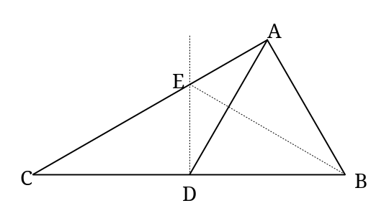
∴BD = AB
在△ABE和△DBE中
AB = BD
∠ABE =∠EBC
BE = BE
∴△ABE≌△DBE
∴∠BAE = ∠BDE
∵∠BDE = 90º
∴∠BAE = 90º
即△ABC为直角三角形
规律39.当涉及到线段平方的关系式时常构造直角三角形，利用勾股定理证题.
例：已知，如图，在△ABC中，∠A = 90º，DE为BC的垂直平分线
求证：BE²－AE² = AC²
证明：连结CE，则BE = CE
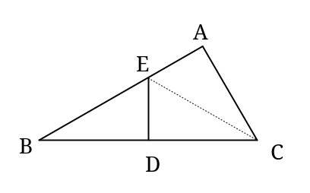
∵∠A = 90º
∴AE²＋AC² = EC²
∴AE²＋AC²= BE²
∴BE²－AE² = AC²
练习：已知，如图，在△ABC中，∠BAC = 90º，AB = AC，P为BC上一点
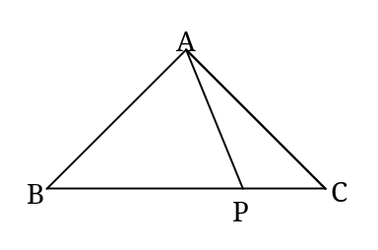
求证：PB²＋PC²= 2PA²

规律40.条件中出现特殊角时常作高把特殊角放在直角三角形中.
例：已知，如图，在△ABC中，∠B = 45º，∠C = 30º，AB =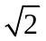，求AC的长.
解：过A作AD⊥BC于D
∴∠B＋∠BAD = 90º，
∵∠B = 45º，∠B = ∠BAD = 45º，
∴AD = BD
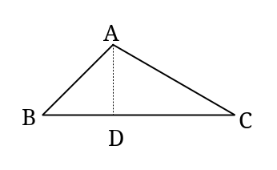
∵AB² = AD²＋BD²，AB =
∴AD = 1
∵∠C = 30º，AD⊥BC
∴AC = 2AD = 2

四边形部分
规律41.平行四边形的两邻边之和等于平行四边形周长的一半.
例：已知,□ABCD的周长为60cm，对角线AC、BD相交于点O，△AOB的周长比△BOC的周长多8cm，求这个四边形各边长.
解：∵四边形ABCD为平行四边形
∴AB = CD，AD = CB，AO = CO
∵AB＋CD＋DA＋CB = 60
AO＋AB＋OB－(OB＋BC＋OC) = 8
∴AB＋BC = 30，AB－BC =8
∴AB = CD = 19，BC = AD = 11
答：这个四边形各边长分别为19cm、11cm、19cm、11cm.
规律42.平行四边形被对角线分成四个小三角形，相邻两个三角形周长之差等于邻边之差.
（例题如上）
规律43.有平行线时常作平行线构造平行四边形
例：已知，如图，Rt△ABC，∠ACB = 90º，CD⊥AB于D，AE平分∠CAB交CD于F，过F作FH∥AB交BC于H
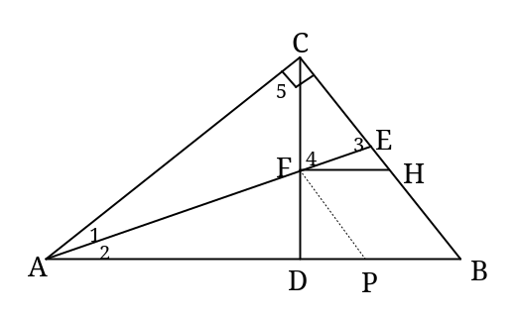
求证：CE = BH
证明：过F作FP∥BC交AB于P，则四边形FPBH为平行四边形
∴∠B =∠FPA，BH = FP
∵∠ACB = 90º，CD⊥AB
∴∠5＋∠CAB = 45º，∠B＋∠CAB = 90º
∴∠5 =∠B
∴∠5 =∠FPA
又∵∠1 =∠2，AF = AF
∴△CAF≌△PAF
∴CF = FP
∵∠4 =∠1＋∠5，∠3 =∠2＋∠B
∴∠3 =∠4
∴CF = CE
∴CE = BH
练习：已知，如图，AB∥EF∥GH，BE = GC
求证：AB = EF＋GH
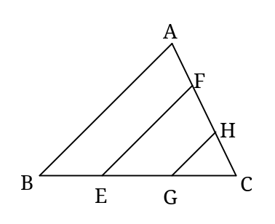

规律44.有以平行四边形一边中点为端点的线段时常延长此线段.
例：已知，如图，在□ABCD中，AB = 2BC，M为AB中点
求证：CM⊥DM
证明：延长DM、CB交于N
∵四边形ABCD为平行四边形
∴AD = BC，AD∥BC
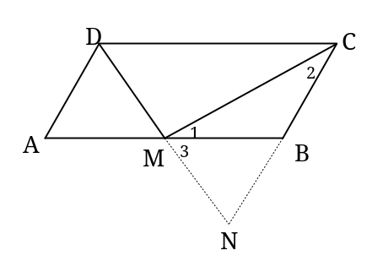
∴∠A = ∠NBA ∠ADN =∠N
又∵AM = BM
∴△AMD≌△BMN
∴AD = BN
∴BN = BC
∵AB = 2BC，AM = BM
∴BM = BC = BN
∴∠1 =∠2，∠3 =∠N
∵∠1＋∠2＋∠3＋∠N = 180º，
∴∠1＋∠3 = 90º
∴CM⊥DM
规律45.平行四边形对角线的交点到一组对边距离相等.
如图：OE = OF
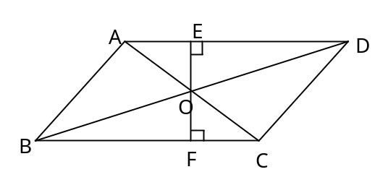

规律46.平行四边形一边（或这边所在的直线）上的任意一点与对边的两个端点的连线所构成的三角形的面积等于平行四边形面积的一半.
如图：S△BEC = S□ABCD
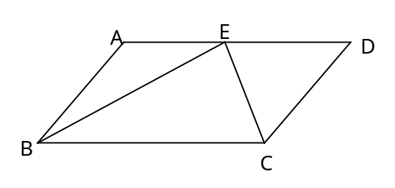

规律47.平行四边形内任意一点与四个顶点的连线所构成的四个三角形中，不相邻的两个三角形的面积之和等于平行四边形面积的一半.
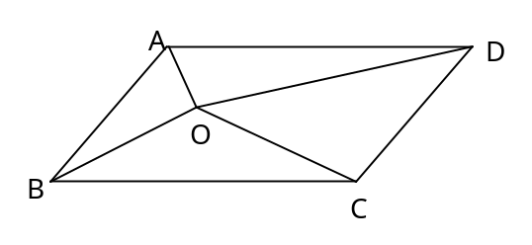
如图：S△AOB ＋ S△DOC = S△BOC＋S△AOD = S□ABCD

规律48.任意一点与同一平面内的矩形各点的连线中，不相邻的两条线段的平方和相等.
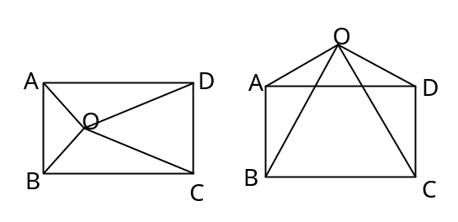
如图：AO²＋OC² = BO² ＋DO²

规律49.平行四边形四个内角平分线所围成的四边形为矩形.
如图：四边形GHMN是矩形
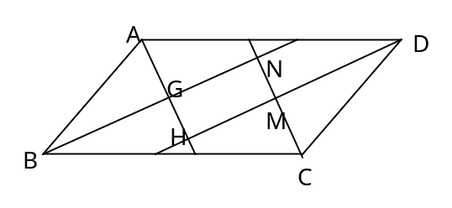

（规律45～规律49请同学们自己证明）
规律50.有垂直时可作垂线构造矩形或平行线.
例：已知，如图，E为矩形ABCD的边AD上一点，且BE = ED，P为对角线BD上一点，PF⊥BE于F，PG⊥AD于G
求证：PF＋PG = AB
证明：证法一：过P作PH⊥AB于H，则四边形AHPG为矩形
∴AH = GP PH∥AD
∴∠ADB =∠HPB
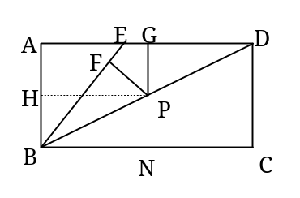
∵BE = DE
∴∠EBD = ∠ADB
∴∠HPB =∠EBD
又∵∠PFB =∠BHP = 90º
∴△PFB≌△BHP
∴HB = FP
∴AH＋HB = PG＋PF
即AB = PG＋PF
证法二：延长GP交BC于N，则四边形ABNG为矩形，（证明略）
规律51.直角三角形常用辅助线方法：
⑴作斜边上的高
例：已知，如图,若从矩形ABCD的顶点C作对角线BD的垂线与∠BAD的平分线交于点E
求证：AC = CE
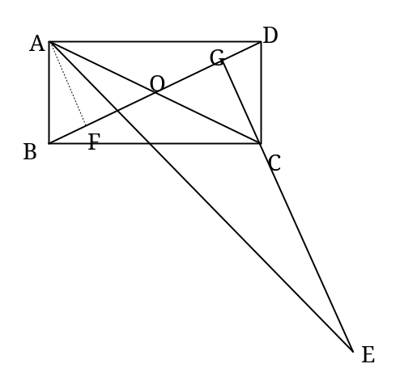
证明：过A作AF⊥BD，垂足为F，则AF∥EG
∴∠FAE = ∠AEG
∵四边形ABCD为矩形
∴∠BAD = 90º OA = OD
∴∠BDA =∠CAD
∵AF⊥BD
∴∠ABD＋∠ADB = ∠ABD＋∠BAF = 90º
∴∠BAF =∠ADB =∠CAD
∵AE为∠BAD的平分线
∴∠BAE =∠DAE
∴∠BAE－∠BAF =∠DAE－∠DAC
即∠FAE =∠CAE
∴∠CAE =∠AEG
∴AC = EC
⑵作斜边中线，当有下列情况时常作斜边中线：
①有斜边中点时
例：已知，如图，AD、BE是△ABC的高， F是DE的中点，G是AB的中点
求证：GF⊥DE
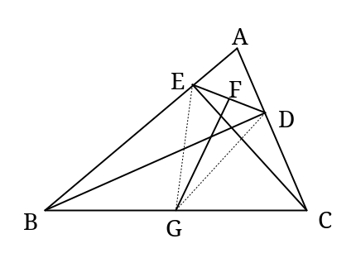
证明：连结GE、GD
∵AD、BE是△ABC的高，G是AB的中点
∴GE = AB，GD = AB
∴GE = GD
∵F是DE的中点
∴GF⊥DE
②有和斜边倍分关系的线段时
例：已知，如图，在△ABC中，D是BC延长线上一点，且DA⊥BA于A，AC = BD
求证：∠ACB = 2∠B
证明：取BD中点E，连结AE，则AE = BE = BD
∴∠1 =∠B
∵AC = BD
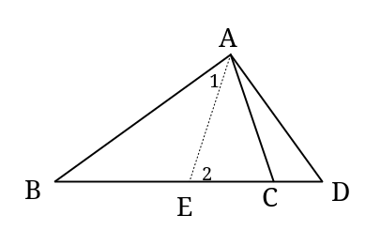
∴AC = AE
∴∠ACB =∠2
∵∠2 =∠1＋∠B
∴∠2 = 2∠B
∴∠ACB = 2∠B
规律52.正方形一条对角线上一点到另一条对角线上的两端距离相等.
例：已知，如图，过正方形ABCD对角线BD上一点P，作PE⊥BC于E，作PF⊥CD于F
求证：AP = EF
证明:连结AC 、PC
∵四边形ABCD为正方形
∴BD垂直平分AC，∠BCD = 90º
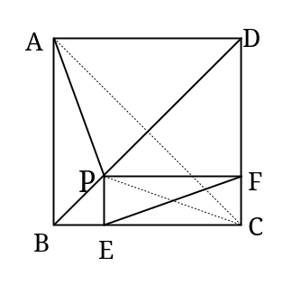
∴AP = CP
∵PE⊥BC，PF⊥CD，∠BCD = 90º
∴四边形PECF为矩形
∴PC = EF
∴AP = EF
规律53.有正方形一边中点时常取另一边中点.
例：已知,如图，正方形ABCD中，M为AB的中点，MN⊥MD，BN平分∠CBE并交MN于N
求证：MD = MN
证明：取AD的中点P，连结PM，则DP = PA =AD
∵四边形ABCD为正方形
∴AD = AB, ∠A =∠ABC = 90º
∴∠1＋∠AMD = 90º，又DM⊥MN
∴∠2＋∠AMD = 90º
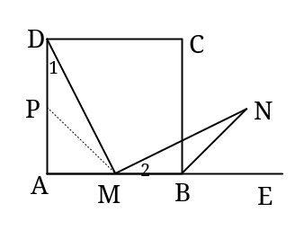
∴∠1 =∠2
∵M为AB中点
∴AM = MB = AB
∴DP = MB AP = AM
∴∠APM =∠AMP = 45º
∴∠DPM =135º
∵BN平分∠CBE
∴∠CBN = 45º
∴∠MBN =∠MBC＋∠CBN = 90º＋45º= 135º
即∠DPM =∠MBN
∴△DPM≌△MBN
∴DM = MN
注意：把M改为AB上任一点，其它条件不变，结论仍然成立。
练习：已知，Q为正方形ABCD的CD边的中点，P为CQ上一点，且AP = PC＋BC
求证：∠BAP = 2∠QAD
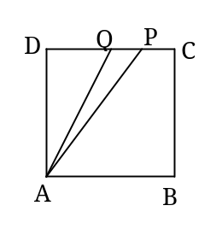

规律54.利用正方形进行旋转变换
旋转变换就是当图形具有邻边相等这一特征时，可以把图形的某部分绕相等邻边的公共端点旋转到另一位置的引辅助线方法.
旋转变换主要用途是把分散元素通过旋转集中起来，从而为证题创造必要的条件.
旋转变换经常用于等腰三角形、等边三角形及正方形中.
例：已知，如图，在△ABC中，AB = AC，∠BAC = 90º，D为BC边上任一点
求证：2AD² = BD²＋CD²
证明：把△ABD绕点A逆时针旋转90º得△ACE
∴BD = CE ∠B = ∠ACE
∵∠BAC = 90º
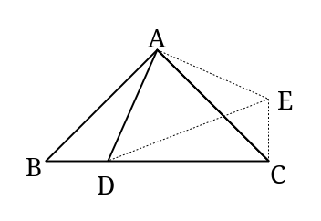
∴∠DAE = 90º
∴DE² = AD²＋AE² = 2AD²
∵∠B＋∠ACB = 90º
∴∠DCE = 90º
∴CD²＋CE² = DE²
∴2AD² = BD²＋CD²
注意：把△ADC绕点A顺时针旋转90º 也可，方法同上。
练习：已知，如图，在正方形ABCD中，E为AD上一点，BF平分∠CBE交CD于F
求证：BE = CF＋AE
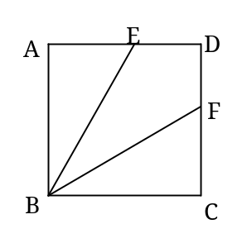

规律55.有以正方形一边中点为端点的线段时，常把这条线段延长，构造全等三角形.
例：如图，在正方形ABCD中，E、F分别是CD、DA的中点，BE与CF交于P点
求证：AP = AB
证明：延长CF交BA的延长线于K
∵四边形ABCD为正方形
∴BC = AB = CD = DA ∠BCD =∠D =∠BAD = 90º
∵E、F分别是CD、DA的中点
∴CE = CD DF = AF = AD
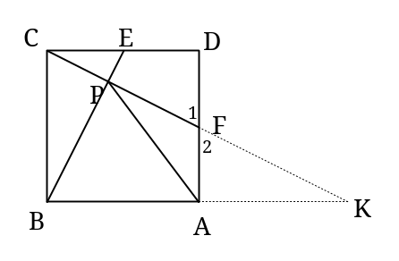
∴CE = DF
∴△BCE≌△CDF
∴∠CBE =∠DCF
∵∠BCF＋∠DCF = 90º
∴∠BCF＋∠CBE = 90º
∴BE⊥CF
又∵∠D =∠DAK = 90º DF = AF ∠1 =∠2
∴△CDF≌△KAF
∴CD = KA
∴BA = KA
又∵BE⊥CF
∴AP = AB
练习：如图，在正方形ABCD中，Q在CD上，且DQ = QC，P在BC上，且AP = CD＋CP
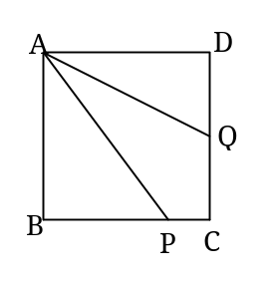
求证：AQ平分∠DAP

规律56.从梯形的一个顶点作一腰的平行线，把梯形分成一个平行四边形和一个三角形.
例：已知，如图，等腰梯形ABCD中，AD∥BC，AD = 3，AB = 4，BC = 7
求∠B的度数
解：过A作AE∥CD交BC于E，则四边形AECD为平行四边形
∴AD = EC， CD = AE
∵AB = CD = 4,
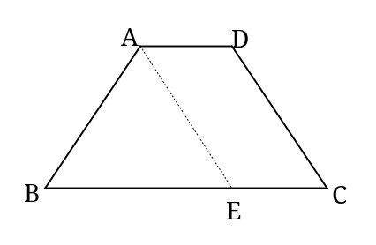
AD = 3, BC = 7
∴BE = AE = AB = 4
∴△ABE为等边三角形
∴∠B = 60º
规律57.从梯形同一底的两端作另一底所在直线的垂线，把梯形转化成一个矩形和两个三角形.
例：已知，如图，在梯形ABCD中，AD∥BC，AB = AC，∠BAC = 90º，BD = BC，BD交AC于O
求证：CO = CD
证明：过A、D分别作AE⊥BC，DF⊥BC，垂足分别为E、F则四边形AEFD为矩形
∴AE = DF
∵AB = AC，AE⊥BC，∠BAC = 90º，
∴AE = BE = CE =BC，∠ACB = 45º
∵BC = BD
∴AE = DF = BD
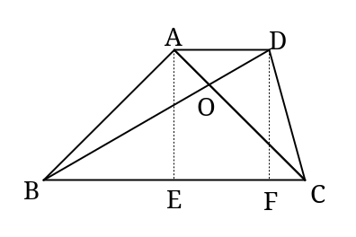
又∵DF⊥BC
∴∠DBC = 30º
∵BD = BC
∴∠BDC =∠BCD
= (180º－∠DBC)
= 75º
∵∠DOC =∠DBC＋∠ACB = 30º＋45º = 75º
∴∠BDC =∠DOC
∴CO = CD
规律58.从梯形的一个顶点作一条对角线的平行线，把梯形转化成平行四边形和三角形.
例：已知，如图，等腰梯形ABCD中，AD∥BC，AC⊥BD，AD＋BC = 10，DE⊥BC于E
求DE的长.
解：过D作DF∥AC，交BC的延长线于F，则四边形ACFD为平行四边形
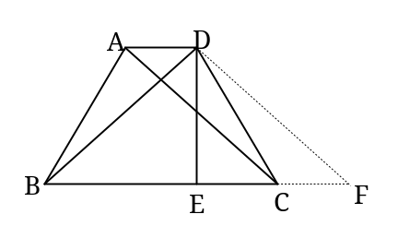
∴AC = DF， AD = CF
∵四边形ABCD为等腰梯形
∴AC = DB
∴BD = FD
∵DE⊥BC
∴BE = EF =BF
=(BC＋CF) =(BC＋AD)
=×10 = 5
∵AC∥DF，BD⊥AC
∴BD⊥DF
∵BE = FE
∴DE = BE = EF = BF = 5
答：DE的长为5.
规律59.延长梯形两腰使它们交于一点，把梯形转化成三角形.
例：已知，如图，在四边形ABCD中，有AB = DC，∠B =∠C，AD＜BC
求证：四边形ABCD等腰梯形
证明：延长BA、CD，它们交于点E
∵∠B =∠C
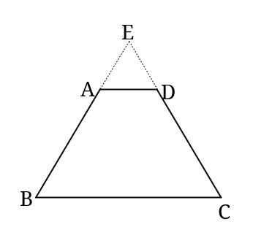
∴EB = EC
又∵AB = DC
∴AE =DE
∴∠EAD =∠EDA
∵∠E＋∠EAD＋∠EDA = 180º
∠B＋∠C＋∠E = 180º
∴∠EAD =∠B
∴AD∥BC
∵AD≠BC，∠B =∠C
∴四边形ABCD等腰梯形
（此题还可以过一顶点作AB或CD的平行线；也可以过A、D作BC的垂线）
规律60.有梯形一腰中点时，常过此中点作另一腰的平行线，把梯形转化成平行四边形.
例：已知,如图，梯形ABCD中，AD∥BC，E为CD中点，EF⊥AB于F
求证：S梯形ABCD = EF·AB
证明：过E作MN∥AB，交AD的延长线于M，交BC于N，则四边形ABNM为平行四边形
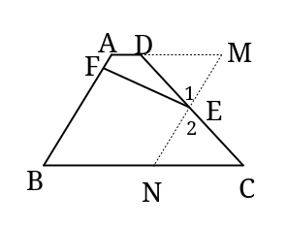
∵EF⊥AB
∴S□ABNM = AB·EF
∵AD∥BC
∴∠M =∠MNC
又∵DE = CE ∠1 =∠2
∴△CEN≌△DEM
∴S△CEN = S△DEM
∴S梯形ABCD = S五边形ABNED＋S△CEN = S五边形ABNED＋S△DEM
= S梯形ABCD = EF·AB
规律61. 有梯形一腰中点时，也常把一底的端点与中点连结并延长与另一底的延长线相交，把梯形转换成三角形.
例：已知,如图，直角梯形ABCD中，AD∥BC，AB⊥AD于A，DE = EC = BC
求证：∠AEC = 3∠DAE
证明：连结BE并延长交AD的延长线于N
∵AD∥BC
∴∠3 =∠N
又∵∠1 =∠2 ED = EC
∴△DEN≌△CEB
∴BE = EN DN = BC
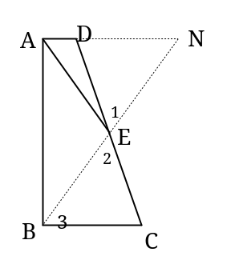
∵AB⊥AD
∴AE = EN = BE
∴∠N =∠DAE
∴∠AEB =∠N＋∠DAE = 2∠DAE
∵DE = BC BC = DN
∴DE = DN
∴∠N =∠1
∵∠1 =∠2 ∠N =∠DAE
∴∠2 =∠DAE
∴∠AEB＋∠2 = 2∠DAE＋∠DAE
即∠AEC = 3∠DAE
规律62.梯形有底的中点时，常过中点做两腰的平行线.
例：已知,如图，梯形ABCD中，AD∥BC，AD＜BC，E、F分别是AD、BC的中点，且EF⊥BC
求证：∠B =∠C
证明：过E作EM∥AB, EN∥CD,交BC于M、N，则得□ABME，□NCDE
∴AE = BM，AB∥= EM，DE = CN，CD = NE
∵AE = DE
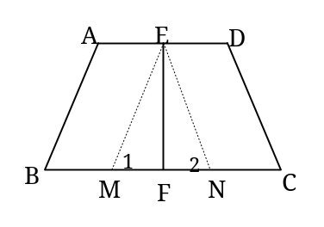
∴BM = CN
又∵BF = CF
∴FM = FN
又∵EF⊥BC
∴EM = EN
∴∠1 =∠2
∵AB∥EM， CD∥EN
∴∠1 =∠B ∠2 =∠C
∴∠B = ∠C
规律63. 任意四边形的对角线互相垂直时，它们的面积都等于对角线乘积的一半.
例：已知,如图，梯形ABCD中，AD∥BC，AC与BD交于O，且AC⊥BD，AC = 4，BD = 3.4,
求梯形ABCD的面积.
解：∵AC⊥BD
∴S△ABD =AO·BD
S△BCD = CO·BD
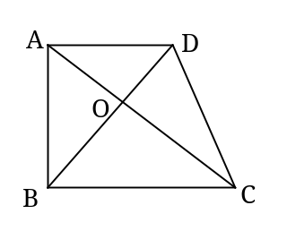
∴S梯形ABCD = S△ABD ＋S△BCD
=AO·BD＋CO·BD
=(AO＋CO)·BD
即S梯形ABCD = AC·BD = ×4×3.4
=6.8
答：梯形ABCD面积为6.8.
规律64.有线段中点时，常过中点作平行线，利用平行线等分线段定理的推论证题.
例:已知：△ABC中，D为AB中点，E为BC的三等分点，（BE＞CE）AE、CD交于点F
求证：F为CD的中点
证明：过D作DN∥AE交BC于N
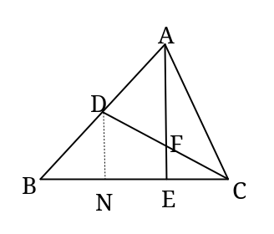
∵D为AB中点
∴BN = EN
又∵E为BC的三等分点
∴BN = EN = CE
∵DN∥AE
∴F为CD的中点
规律65.有下列情况时常作三角形中位线.
⑴有一边中点；
⑵有线段倍分关系；
⑶有两边（或两边以上）中点.
例：如图，AE为正方形ABCD中∠BAC的平分线，AE分别交BD、BC于F、E，AC、BD相交于O
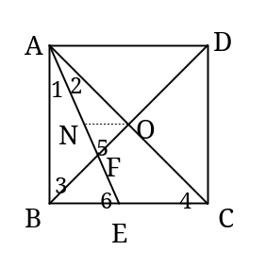
求证：OF =CE
证明：取AE的中点N，连结ON,则ON为△ACE的中位线
∴ON∥CE，ON =CE
∴∠6 =∠ONE
∵四边形ABCD为正方形
∴∠3 =∠4 = 45º
∴∠5 =∠3＋∠1, ∠6 =∠4＋∠2
∵∠1 =∠2
∴∠5 =∠6
∵∠6 =∠ONE
∴∠ONE =∠5
∴ON = OF
∴OF =CE
规律66.有下列情况时常构造梯形中位线
⑴有一腰中点
⑵有两腰中点
⑶涉及梯形上、下底和
例1：已知,如图，梯形ABCD中，AD∥BC，∠DAB = 90º ,E为CD的中点，连结AE、BE
求证：AE = BE
证明：取AB的中点F，连结EF，则
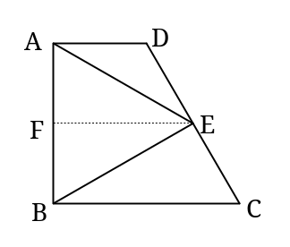
EF∥AD
∴∠DAB =∠EFB =90º
∴EF⊥AB
∴EF为AB的中垂线
∴AE = BE
例2：从□ABCD的顶点ABCD向形外的任意直线MN引垂线AA’、BB’、CC’、DD’，垂足分别为A’、B’、C’、D’
求证：AA’＋CC’ = BB’＋DD’
证明：连结AC、BD，它们交于点O，过O作OE⊥MN于E，则AA’∥OE∥CC’
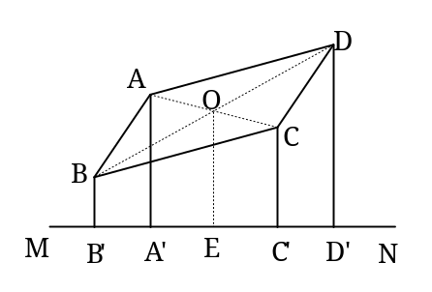
∵四边形ABCD为平行四边形
∴AO = CO
∴A’E = C’E
∴AA’＋CC’ = 2OE
同理可证：BB’＋DD’ = 2OE
∴AA’＋CC’ = BB’＋DD’
规律67.连结任意四边形各边中点所得的四边形为平行四边形.
规律68.连结对角线相等的四边形中点所得的四边形为菱形.
规律69.连结对角线互相垂直的四边形各边中点所得的四边形为矩形.
规律70.连结对角线互相垂直且相等的四边形各边中点所得的四边形为正方形.
规律71.连结平行四边形、矩形、菱形、正方形、等腰梯形各边中点所得的四边形分别为平行四边形、菱形、矩形、正方形、菱形.
规律72.等腰梯形的对角线互相垂直时，梯形的高等于两底和的一半（或中位线的长）.
以上各规律请同学们自己证明.（利用中位线证明）
规律73.等腰梯形的对角线与底构成的两个三角形为等腰三角形.
例：已知，如图，等腰梯形ABCD中，AB∥CD，AB＞CD，AD = BC，对角线AC、BD相交于O，∠AOB = 60º ，且E、F、M分别为OD、OA、BC的中点
求证：△MEF是等边三角形
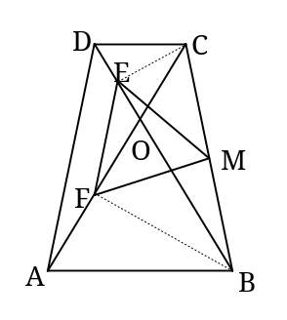
证明：连结BF、CE
∵四边形ABCD为等腰梯形
∴AD = BC，AC = BD
又∵AB为公共边
∴△ABD≌△BAC
∴∠CAB =∠DBA
∴OA = OB
∵∠AOB = 60º
∴△ABO为等边三角形
又∵F为AO中点
∴BF⊥AC
∵M为BC中点
∴MF =BC
同理可证：ME =BC
∵E、F分别为OD、OA中点
∴EF =AD
∵AD = CB
∴ME = MF = EF
∴△MEF为等边三角形
规律74.如果矩形对角线相交所成的钝角为120º，则矩形较短边是对角线长的一半.
例：已知，四边形ABCD为矩形，对角线AC、BD相交于点O，∠AOB = 120^{O}.
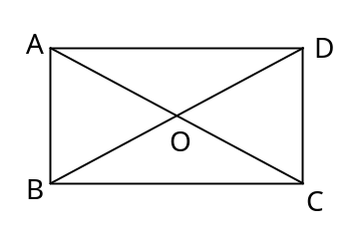
求证：AB =BD
（证明略）

规律75.梯形的面积等于一腰的中点到另一腰的距离与另一腰的乘积.
例：已知,如图，梯形ABCD中，AD∥BC，E为CD中点，EF⊥AB于F
求证：S梯形ABCD = EF·AB
证明：过E作MN∥AB，交AD的延长线于M，交BC于N，则四边形ABNM为平行四边形
∵EF⊥AB
∴S□ABNM = AB·EF
∵AD∥BC
∴∠M =∠MNC
又∵DE = CE ∠1 =∠2
∴△CEN≌△DEM
∴S△CEN = S△DEM
∴S梯形ABCD = S五边形ABNED＋S△CEN = S五边形ABNED＋S△DEM
规律76.若菱形有一内角为120º，则菱形的周长是较短对角线长的4倍.
例：已知，四边形ABCD是菱形，∠ABC=120^{O}.
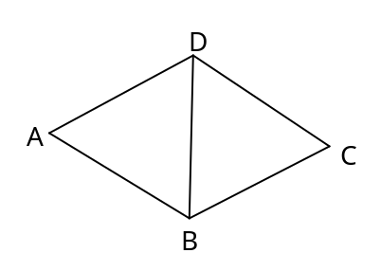
求证:AB = BD
（证明略）

相似形和解直角三角形部分
规律77.当图形中有叉线（基本图形如下）时，常作平行线.
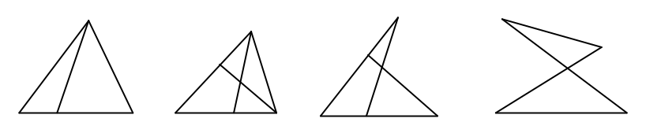

例：已知，如图，AD为△ABC的中线，F为AB上任一点，CF交AD于E
求证：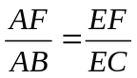
证明：过F作FN∥BC交AD于N
∴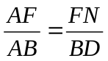 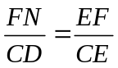
又∵CD = BD
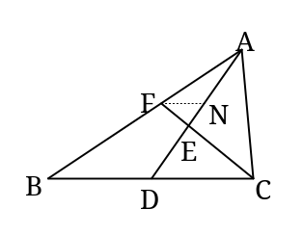
∴

规律78.有中线时延长中线（有时也可在中线上截取线段）构造平行四边形.
例：AD为△ABC的中线，E为AD上一点，BE、CE的延长线分别交AC、AB于点M、N
求证：MN∥BC
证明：延长AD至F，使DF = DE，连结BF、CF，则四边形BFCE为平行四边形
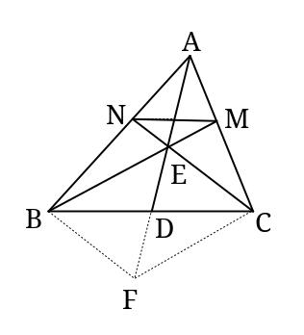
∴BF∥CN CF∥BM
∴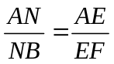 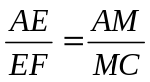
∴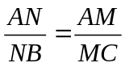
∴MN∥BC

规律79.当已知或求证中，涉及到以下情况时，常构造直角三角形.
⑴有特殊角时，如有30º、45º、60º、120º、135º角时.
⑵涉及有关锐角三角函数值时.
构造直角三角形经常通过作垂线来实现.
例：一轮船自西向东航行，在A处测得某岛C在北偏东60º的方向上，船前进8海里后到达B，再测C岛在北偏东30的方向上，问船再前进多少海里与C岛最近？最近距离是多少？
解：由题可作图，且∠CAB = 60º ，∠ABC = 120º ，AB = BC = 8（海里）
在Rt△ABC中，BC = 8，∠CBD = 60º ，
∴BD = BC·cos60º = 8×= 4（海里）
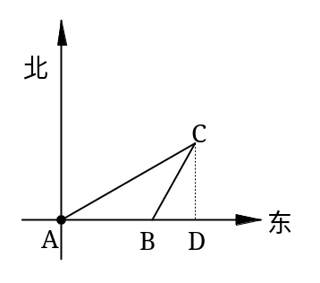
CD = BC·sin60º = 8×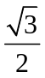= 4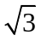（海里）
答：船再前进4海里就与C最近，最近距离是4海里.
规律80. 0º、30º、45º、60º、90º角的三角函数值表

三角函数 | 0º | 30º | 45º | 60º | 90º
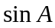 | 0 |  | 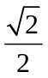 |  | 1
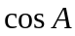 | 1 |  |  |  | 0
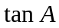 | 0 | 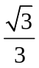 | 1 |  | －
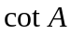 | － |  | 1 |  | 0

另外：0º、30º、45º、60º、90º的正弦、余弦、正切值也可用下面的口诀来记忆：
0º可记为北京电话区号不存在，即：010不存在，90º正好相反
30º、45º、60º可记为：
1、2、3、3、2、1，
3、9、27，
弦比2，切比3，
分子根号别忘添.
其中余切值可利用正切与余切互为倒数求得.
规律81. 同角三角函数之间的关系：
（1）.平方关系：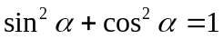 （2）.倒数关系：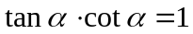
（3）.商数关系：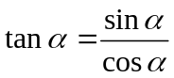 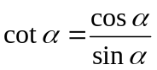
规律82. 任意锐角的正弦值等于它的余角的余弦值；任意锐角的余弦值等于它的余角的正弦值.
规律83. 任意锐角的正切值等于它的余角的余切值；任意锐角的余切值等于它的余角的正切值.
规律84.三角形的面积等于任意两边与它们夹角正弦之积的一半.
例：已知△ABC中,∠A = 60º,AB = 6,AC = 4,求△ABC的面积。
解：作BD⊥AC于D
在Rt△ABD中，BD = AB·sinA
∴S△ABC = AC·BD
=AC·AB·sinA
= ×4×6×sin60º
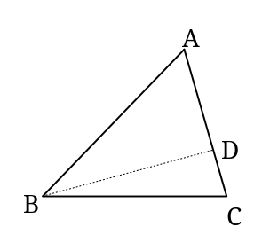
= 12×= 6
规律85.等腰直角三角形斜边的长等于直角边的倍.
规律86.在含有30º角的直角三角形中，60º角所对的直角边是30º角所对的直角边的倍.（即30º角所对的直角边是几，另一条直角边就是几倍.）
规律87.直角三角形中，如果较长直角边是较短直角边的2倍，则斜边是较短直角边的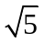倍.
圆 部 分
规律88.圆中解决有关弦的问题时，常常需要作出圆心到弦的垂线段（即弦心距）这一辅助线，一是利用垂径定理得到平分弦的条件，二是构造直角三角形，利用勾股定理解题.
例：如图，在以O为圆心的两个同心圆中，大圆的弦AB交小圆于C、D二点.求证：AC = BD
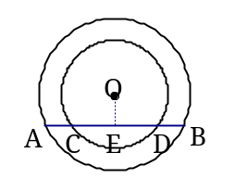
证明:过O作OE⊥AB于E
∵O为圆心，OE⊥AB
∴AE = BE CE = DE
∴AC = BD
练习：如图，AB为⊙O的弦，P是AB上的一点，AB = 10cm，PA = 4cm.求⊙O的半径.
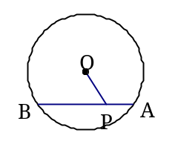

规律89.有等弧或证弧等时常连等弧所对的弦或作等弧所对的圆心角.
例：如图，已知AB是⊙O的直径，M、N分别是AO、BO的中点，CM⊥AB,DN⊥AB,求证：

证明：（一）连结OC、OD
∵M、N分别是AO、BO的中点
∴OM = AO、ON = BO
∵OA = OB
∴OM = ON
∵CM⊥OA、DN⊥OB、OC = OD
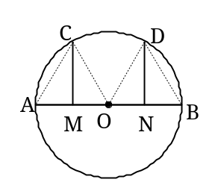
∴Rt△COM≌Rt△DON
∴∠COA = ∠DOB
∴
（二）连结AC、OC、OD、BD
∵M、N分别是AO、BO的中点
∴AC = OC BD = OD
∵OC = OD
∴AC = BD
∴
规律90.有弦中点时常连弦心距
例：如图，已知M、N分别是⊙O 的弦AB、CD的中点,AB = CD，求证：∠AMN = ∠CNM
证明：连结OM、ON
∵O为圆心，M、N分别是弦AB、CD的中点
∴OM⊥AB ON⊥CD
∵AB = CD
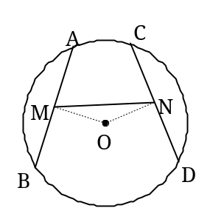
∴OM = ON
∴∠OMN = ∠ONM
∵∠AMN = 90º－∠OMN
∠CNM = 90º－∠ONM
∴∠AMN =∠CNM
规律91.证明弦相等或已知弦相等时常作弦心距.
例：如图，已知⊙O₁与⊙O₂为等圆，P为O₁、O₂的中点，过P的直线分别交⊙O₁、⊙O₂于A、C、D、B.求证：AC = BD
证明：过O₁作O₁M⊥AB于M,过O₂作O₂N⊥AB于N，则O₁M∥O₂N
∴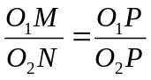
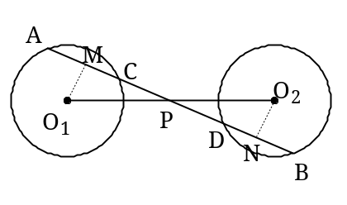
∵O₁P = O₂P
∴O₁M = O₂N
∴AC = BD
规律92.有弧中点（或证明是弧中点）时，常有以下几种引辅助线的方法：
⑴连结过弧中点的半径
⑵连结等弧所对的弦
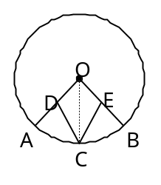
⑶连结等弧所对的圆心角
例：如图，已知D、E分别为半径OA、OB的中点，C为弧AB的中点，求证：CD = CE
证明：连结OC
∵C为弧AB的中点
∴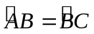
∴∠AOC =∠BOC
∵D、E分别为OA、OB的中点，且AO = BO
∴OD = OE = AO = BO
又∵OC = OC
∴△ODC≌△OEC
∴CD = CE
规律93.圆内角的度数等于它所对的弧与它对顶角所对的弧的度数之和的一半.
规律94.圆外角的度数等于它所截两条弧的度数之差的一半.
规律95.有直径时常作直径所对的圆周角，再利用直径所对的圆周角为直角证题.
例：如图，AB为⊙O的直径，AC为弦，P为AC延长线上一点，且AC = PC,PB的延长线交⊙O于D，求证：AC = DC
证明：连结AD
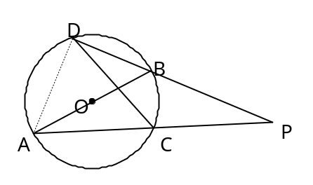
∵AB为⊙O的直径
∴∠ADP = 90º
∵AC = PC
∴AC = CD =AP
练习：如图，在Rt△ABC中，∠BCA = 90º ,以BC为直径的⊙O交AB于E，D为AC中点，连结BD交⊙O于F.求证：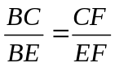
规律96.有垂直弦时也常作直径所对的圆周角.
规律97.有等弧时常作辅助线有以下几种：
⑴作等弧所对的弦
⑵作等弧所对的圆心角
⑶作等弧所对的圆周角
练习：1.如图，⊙O的直径AB垂直于弦CD，交点为E，F为DC延长线上一点，连结AF交⊙O于M.求证：∠AMD =∠FMC(提示：连结BM)
2.如图，△ABC内接于⊙O，D、E在BC边上，且BD = CE，∠1 =∠2，求证：AB = AC
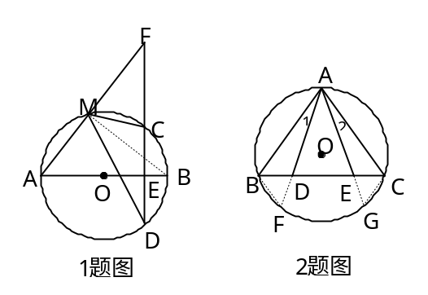
（提示如图）

规律98.有弦中点时，常构造三角形中位线.
例：已知，如图，在⊙O中，AB⊥CD，OE⊥BC于E，求证：OE =AD
证明：作直径CF，连结DF、BF
∵CF为⊙O的直径
∴CD⊥FD
又∵CD⊥AB
∴AB∥DF
∴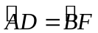
∴AD = BF
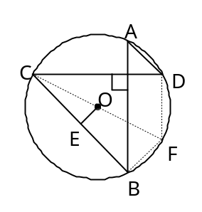
∵OE⊥BC O为圆心 CO = FO
∴CE = BE
∴OE =BF
∴OE =AD
规律99.圆上有四点时，常构造圆内接四边形.
例：如图，△ABC内接于⊙O，直线AD平分∠FAC，交⊙O于E，交BC的延长线于D，求证：AB·AC = AD·AE
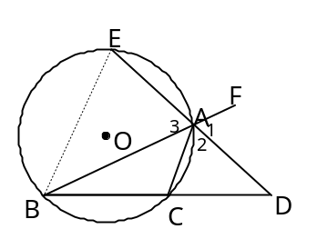
证明：连结BE
∵∠1 =∠3 ∠2 =∠1
∴∠3 =∠2
∵四边形ACBE为圆内接四边形
∴∠ACD =∠E
∴△ABE∽△ADC
∴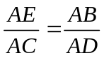
∴AB·AC = AD·AE
规律100.两圆相交时，常连结两圆的公共弦
例：如图，⊙O₁与⊙O₂相交于A、B，过A的直线分别交⊙O₁、⊙O₂于C、D，过B的直线分别交⊙O₁、⊙O₂于E、F.求证：CE∥DF
证明：连结AB
∵四边形为圆内接四边形
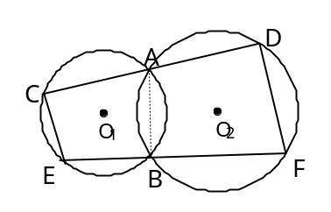
∴∠ABF =∠C
同理可证：∠ABE =∠D
∵∠ABF ＋∠ABE = 180º
∴∠C＋∠D = 180º
∴CE∥DF
规律101.在证明直线和圆相切时，常有以下两种引辅助线方法：
⑴当已知直线经过圆上的一点，那么连结这点和圆心，得到辅助半径，再证明所作半径与这条直线垂直即可.
⑵如果不知直线与圆是否有交点时，那么过圆心作直线的垂线段，再证明垂线段的长度等于半径的长即可.
例1：如图，P为⊙O外一点，以OP为直径作圆交⊙O于A、B两点，连结PA、PB.
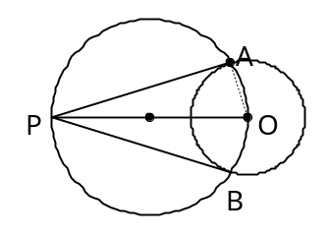
求证：PA、PB为⊙O的切线
证明：连结OA
∵PO为直径
∴∠PAO = 90º
∴OA⊥PA
∵OA为⊙O的半径
∴PA为⊙O的切线
同理：PB也为⊙O的切线
例2：如图，同心圆O，大圆的弦AB = CD，且AB是小圆的切线，切点为E，求证：CD是小圆的切线
证明：连结OE，过O作OF⊥CD于F
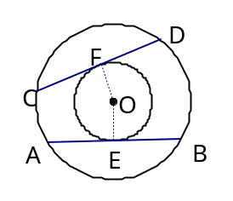
∵OE为半径，AB为小圆的切线
∴OE⊥AB
∵OF⊥CD, AB = CD
∴OF = OE
∴CD为小圆的切线
练习：如图，等腰△ABC，以腰AB为直径作⊙O交底边BC于P，PE⊥AC于E,
求证：PE是⊙O的切线
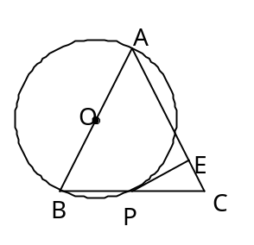

规律102.当已知条件中有切线时，常作过切点的半径，利用切线的性质定理证题.
例：如图，在Rt△ABC中，∠C = 90º，AC = 12，BC = 9，D是AB上一点，以BD为直径的⊙O切AC于E，求AD长.
解：连结OE，则OE⊥AC
∵BC⊥AC
∴OE∥BC
∴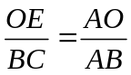
在Rt△ABC中，AB = 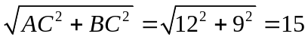
∴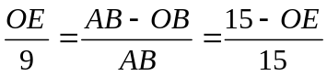
∴OE = OB = 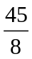
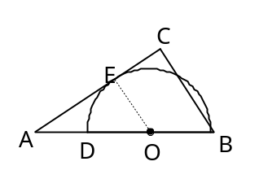
∴BD = 2OB = 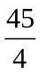
∴AD = AB－DB = 15－= 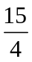
答：AD的长为.
练习：如图，⊙O的半径OA⊥OB，点P在OB的延长线上，连结AP交⊙O于D，过D作⊙O的切线CE交OP于C，求证：PC = CD
